# CEMP – Centro Educacional Marapendi

**Nome: ______________________________________________ Data: / /2024**

**Professor(a): 7 o Ano do Ensino Fundamental II Turma: _____**

**QUESTIONÁRIO REVISIONAL 2 – Anfíbios - T3 3º Bimestre**

**RECORTE E COLE NO SEU CADERNO AS IMAGENS / TEXTOS – OU O QUE ESTIVER DENTRO DE QUADROS! CAPRICHE!!**

1-Os anfíbios se caracterizam por:

a) pele úmida; coração com três cavidades; homeotermos;

b) pele escamosa; úmida; o coração constituído por quatro câmaras; pecilotermos;

c) quatro patas, as duas posteriores com musculatura mais desenvolvida para o salto; em alguns

casos são serpentiformes; o coração tem duas cavidades e a temperatura varia de acordo com o ambiente.

d) dois pares de membros; coração tem três câmaras; homeotermos.

**Pule 2 linhas para resposta**

2- *Sapo cururu*

*Na beira do rio,*

*Quando o sapo canta, oh maninha!*

*E porque tem frio.*

Você já deve ter cantado várias vezes esta música, e agora vai perceber que ela contém uma falha segundo os

conceitos da Biologia. A alternativa que apresenta a relação correta entre a classificação do animal e a consequência desta característica e:

a) pecilotérmico - sé sente frio

b) homotérmico - não sente frio

c) homotérmico - só sente calor

d) pecilotérmico - só sente calor

e) pecilotérmico - não sente calor nem frio

**Pule 2 linhas para resposta**

3- O gráfico abaixo mostra os resultados de uma experiência feita para comparar o papel da pele ao dos pulmões, em certa espécie de sapo do hemisfério norte.

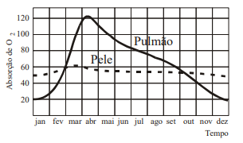

Sobre esses dados fizeram-se as seguintes afirmações:

I. Nos meses mais frios, a respiração cutânea predomina sobre a pulmonar.

II. Nos meses em que o metabolismo dos animais é mais intenso, predomina a respiração pulmonar.

III. A respiração cutânea é praticamente constante ao longo do ano.

É correto o que se afirma em:

a) I, somente.

b) II, somente.

c) III, somente.

d) II e III, somente.

e) I, II e III.

**Pule 2 linhas para resposta**

4- Com relação á figura abaixo, assinale a alternativa correta.

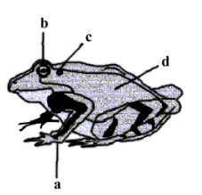

a) Os urodelos, como o do desenho acima, têm olhos (b) pouco desenvolvidos, por isso seus tímpanos (c) são muito importantes para a detecção de seus predadores no ambiente.

b) A pele dos anfíbios (d) permite trocas de gases respiratórios (respiração cutânea) por difusão na sua superfície. Os tetrápodos anuros apresentam um tímpano (c) desenvolvido, importante em sua comunicação intraespecífica.

c) As paratóides e escamas córneas presentes nos dedos (a) dos anfíbios são importantes para sua fixação

no substrato, o que lhes permite agarrarem-se a galhos e folhas.

d) A pele (d) nos girinos apresenta uma linha lateral, muito importante para sensibilidade química do ambiente. Nos adultos, esta sensibilidade é mantida pelas suas coanas (c).

e) Como uricotélicos, sua pele (d) tem importante função secretora. Por isso, sempre estão umidecidos,

graças a ação das glândulas (c), que podem conter veneno.

**Pule 2 linhas para resposta**

5- Explique duas características morfofisiológicas que permitiram a ocupação do ambiente terrestre pelos anfíbios.

**Pule 4 linhas para resposta**

6- Os anfíbios foram os primeiros vertebrados a habitar o meio terrestre. Provavelmente surgiram de peixes crossopterígeos que eventualmente saíam da água à procura de insetos. Antes de ganharem o meio terrestre, esses ancestrais dos anfíbios passaram por modificações em sua estrutura e em sua fisiologia.

a) Mencione duas modificações importantes nessa transição.

b) Os anfíbios são classificados em três ordens: Gymnophiona ou Apoda (cobras-cegas), Urodela

(salamandras) e Anura (sapos, rãs e pererecas). Mencione uma característica exclusiva de cada uma delas.

**Pule 6 linhas para resposta**

7- O gráfico representa as trocas gasosas pulmonar e cutânea que ocorrem em um sapo a diferentes temperaturas.

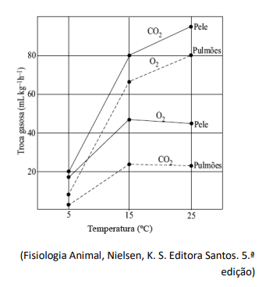

Pode-se concluir que

a) as trocas gasosas pelos pulmões e pela pele são iguais, independentemente da temperatura.

b) na temperatura mais baixa, a tomada de oxigênio é menor na pele do que nos pulmões

c) na temperatura mais alta, o dióxido de carbono é eliminado principalmente pelos pulmões.

d) as trocas gasosas não são influenciadas pela variação da temperatura ambiente.

e) para a troca de dióxido de carbono, a pele é mais importante em todas as temperaturas.

**Pule 2 linhas para resposta**

8- Os anfíbios são conhecidos como os primeiros vertebrados a transitarem entre o meio aquático e o

terrestre. A ordem mais expressiva da classe Amphibia é a dos anuros, que tem como representantes os sapos, rãs e pererecas.

Assinale a alternativa que contém os três tipos de respiração realizados pelos sapos na fase adulta.

a) Cutânea, traqueal e branquial.

b) Cutânea, pulmonar e traqueal.

c) Cutânea, Pulmonar e branquial.

d) Branquial, traqueal e pulmonar

**Pule 2 linhas para resposta**

9- Leia o texto a seguir.

A biodiversidade vem sofrendo quedas drásticas na riqueza e na abundância de espécies de anfíbios. No mundo, há mais de 7 mil espécies catalogadas, porém cerca da metade está ameaçada e centenas podem estar extintas. Uma das principais causas desse quadro é uma doença denominada quitridiomicose, transmissível pela água e causada pelo fungo Batrachochytrium dendrobatidis, que infecta a pele, principalmente, do abdômen, dos pés e dos dedos dos anfíbios. As lesões são visíveis apenas com o auxílio de instrumentos ópticos, e evidências da moléstia estão associadas a certas mudanças comportamentais do hospedeiro.

(Adaptado de: PEREIRA, P. L.; BÉCARES, E. Um fungo ameaça os anfíbios. Ciência Hoje, v.47, n.279, 2011. p.64-65.)

Apresente três exemplos de organismos representantes dos anfíbios e as classifique adequadamente conforme sua ordem.

**Pule 4 linhas para resposta**

10- Como está organizado o coração dos anfíbios?

**Pule 2 linhas para resposta**

11- Os anfíbios moldam seus membros pelo desenvolvimento diferencial de dedos e regiões interdigitais. Foi demonstrado que a disponibilidade de oxigênio regula a formação dos membros em girinos de Rana pirica, sendo essa formação representada esquematicamente na figura a seguir.



a) Na figura, qual processo é responsável por moldar os membros dos girinos? Justifique a importância desse processo para a formação dos membros desses animais na forma adulta.

b) Cite e explique a principal modificação respiratória para a conquista do ambiente terrestre que ocorre no processo de transformação do girino para a forma adulta em anuros.

**Pule 2 linhas para resposta**

12- A figura representa o desenvolvimento dos sapos.

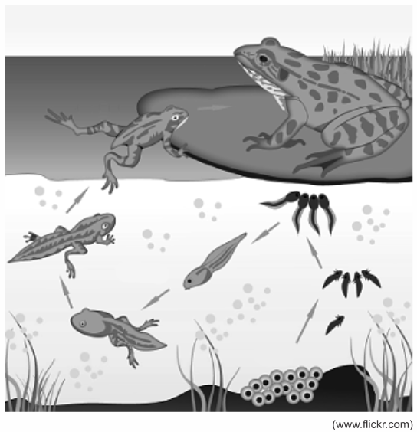

O tipo de desenvolvimento representado pela figura é direto ou indireto? Em qual ambiente é comum a ocorrência desse desenvolvimento?

**Pule 4 linhas para resposta**

13- Considere os grandes biomas do Brasil:

**cerrados, florestas, pampas e caatingas.**

a) Em qual deles espera-se encontrar maior abundância de anfíbios?

b) Justifique sua resposta, relacionando as características do ambiente com as deste grupo de vertebrados.

**Pule 6 linhas para resposta**

14 - Dê duas características de anfíbios que justifiquem porque a maioria desses animais tem vida restrita a ambientes úmidos. Explique sua resposta.

**Pule 4 linhas para resposta**